Magyar irodalom
5. évfolyam
7. hét, 2020. április 27-30.
Múltunk a mítoszokban II.

Az előző heti munkafüzeti feladat megoldása:
71. oldal 1-es feladat
politeizmus: több istenben való hit. A görög politheos szóból ered, poli: ’több’ +theosz: ’isten’ . Ilyen a görögök és a rómaiak vallása is.
monoteizmus:az egy, élő Istenbe vetett hit, és a róla szóló tanítás. Ilyen a kereszténység, a zsidó vallás és az iszlám is.
2-es feladat: a javítás az előző óra anyagából értelemszerű.

A görög mítoszok

A múlt héten már jeleztük, hogy ha valaki szeretne kicsit előre dolgozni, akkor elkezdheti olvasni a tankönyvben szereplő mítoszokat, mert ezen a héten a 3 mítosz elolvasása és a hozzájuk kapcsolódó munkafüzeti feladatok lesznek a leckék!
Tehát:
1. | Prométheusz | tankönyv  113-114. oldal | munkafüzet  72. oldal 1, 2, 4, 5
2. | Parisz ítélete | 116-117. oldal | 74. oldal 1, 2, 3,4
3. | Daidalosz és Ikarosz | 118-119. oldal | 76, 77. oldal

Mindhárom mítoszt megnézhetitek a neten is, de más történeteket is nézhettek.
Csak példaképpen néhány:
Pandora szelencéje:
https://www.ted.com/talks/iseult_gillespie_the_myth_of_pandora_s_box
Thészeusz és Ariadné:
https://www.youtube.com/watch?v=_i4spmvGu7o
A Daidalosz és Ikarosz: https://www.ted.com/talks/amy_adkins_the_myth_of_icarus_and_daedalus/transcript?language=hu#t-294486
Jó szórakozást hozzá!
Házi feladat:
A mítoszokat elolvassátok, a munkafüzetet kitöltitek, a szüleitek igazolása elég.
A következő héten küldjük a munkafüzeti feladatok megoldását, hogy ki tudjátok javítani.
Határidő: 2020. május 05.
Reni néni, Zsuzsa néni

Kedves ötödikesek!

Ezen a héten plusz feladatként egy szövegértési feladatsort is kaptok.
Az iskolában munkafüzetet használunk, de ez most egy rendkívüli helyzet. Itt is lesz feladatsor, de digitálisan. A szöveget ide teszem. Javaslom, hogy többször olvassátok el egymás után.
A feladatsor linkje a következő:
https://forms.gle/CqjDr65GhkZcXXhn9
Ezt a feladatot csak EGYSZER lehet kitölteni. A héten bármikor megtehetitek. Javaslom, hogy a szöveg legyen kéznél, hogy bármikor belenézhessetek a kitöltés folyamán.
Jó munkát kívánunk!

A vörös óriáskenguru

A vörös óriáskenguru, a legnagyobb erszényes állat csak Ausztráliában honos. A hím kb. 55 kg, a nőstény 30 kg. A kenguruk a földrész száraz, belső területein élnek, általában természetes vagy mesterséges vízlelőhelyek közelében. Száz vagy annál több állatból álló csoportokat alkotnak.
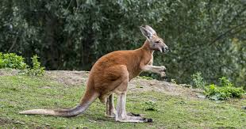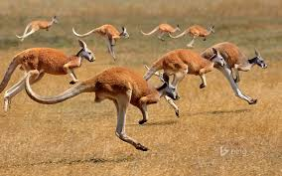
A kengurucsapat fűvel és apró cserjék leveleivel táplálkozik. Közeli rokonával, a szürke óriáskenguruval szemben, amelyik a növényeket a gyökerükig lerágja, inkább a füvet kedveli.
A vörös óriáskenguru jól alkalmazkodott a száraz területeken való élethez, Napközben legszívesebben a fék, bokrok árnyékában pihen. Az is előfordul, hogy lapos üreget ás magának, ahová a tikkasztó hőség elől menekül. Erős lihegéssel igyekszik megszabadulni a felesleges hőtől. Szőrtelen mellső lábán a vénák közvetlenül a bőr alatt helyezkednek el. A nagy melegben ezeket nyalogatja, hogy hűtse magát. Hátsó lába erős inainak segítségével a kenguru könnyűszerrel tud elrugaszkodni a talajtól, és nagyokat ugrik a síkság füvén. Meglehetősen nagy távolságokat tesz meg a területen belül. Erős, hegyes, karmos hátsó lábai veszélyes fegyverek. Képes akkorát rúgni, hogy akár egy ember vagy kutya hasát is felhasíthatja. Saját hasát vasrag bőrréteg védi. Ez főleg a hímek esetében hasznos dolog, hiszen ha egy csoportban több hím is él, néha hátsó lábukra támaszkodva harcolnak a hatalomért. Olykor az is előfordul, hogy erős farkukat támaszként használva rugdalják egymást.
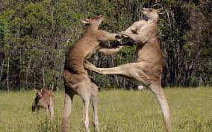
A kengurunőstény rövid, 33 napos vemhesség után hozza világra egyetlen embrió formájú, alig egy grammos kölykét. Ezt kövezően két nappal már újra vemhes lehet. Az újszülött erős mellső lábaival az anyja bundájába kapaszkodva mászik fel az erszénybe. A nőstény az oda vezető utat a nyálával jelöli meg. Az erszényben a csupasz kölyök azonnal szopni kezd, és 70 napig el sem engedi az emlőt. Csak 5 hónapos korában dugja ki a fejét az erszényből. 6-11 hónapos korában hagyja el a biztonságos búvóhelyét. Ekkor körülbelül három és fél kilogramm a tömege.
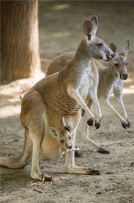
A nőstény kengurunak folyamatosan lehetnek kölykei – egyszerre lehet vemhes, hordozhat kölyköt az erszényében, és kísérheti őt egy harmadik kölyök. A nőstény eltérő fajtájú tejjel táplálja kicsinyeit. Annak, amelyik már elhagyta az erszényt, több energiára van szüksége, ezért zsírban gazdagabb tejet szopik. A kölyköket egyéves korukig szoptatja az anyaállat.

A Csodálatos állatvilág a Vörös óriáskenguru című szövege alapján

